biennale sztuki

dla dziecka

Przedprzewodnik

przed spektaklem tanecznym



PIES, który jeździł koleją

Kolekttacz

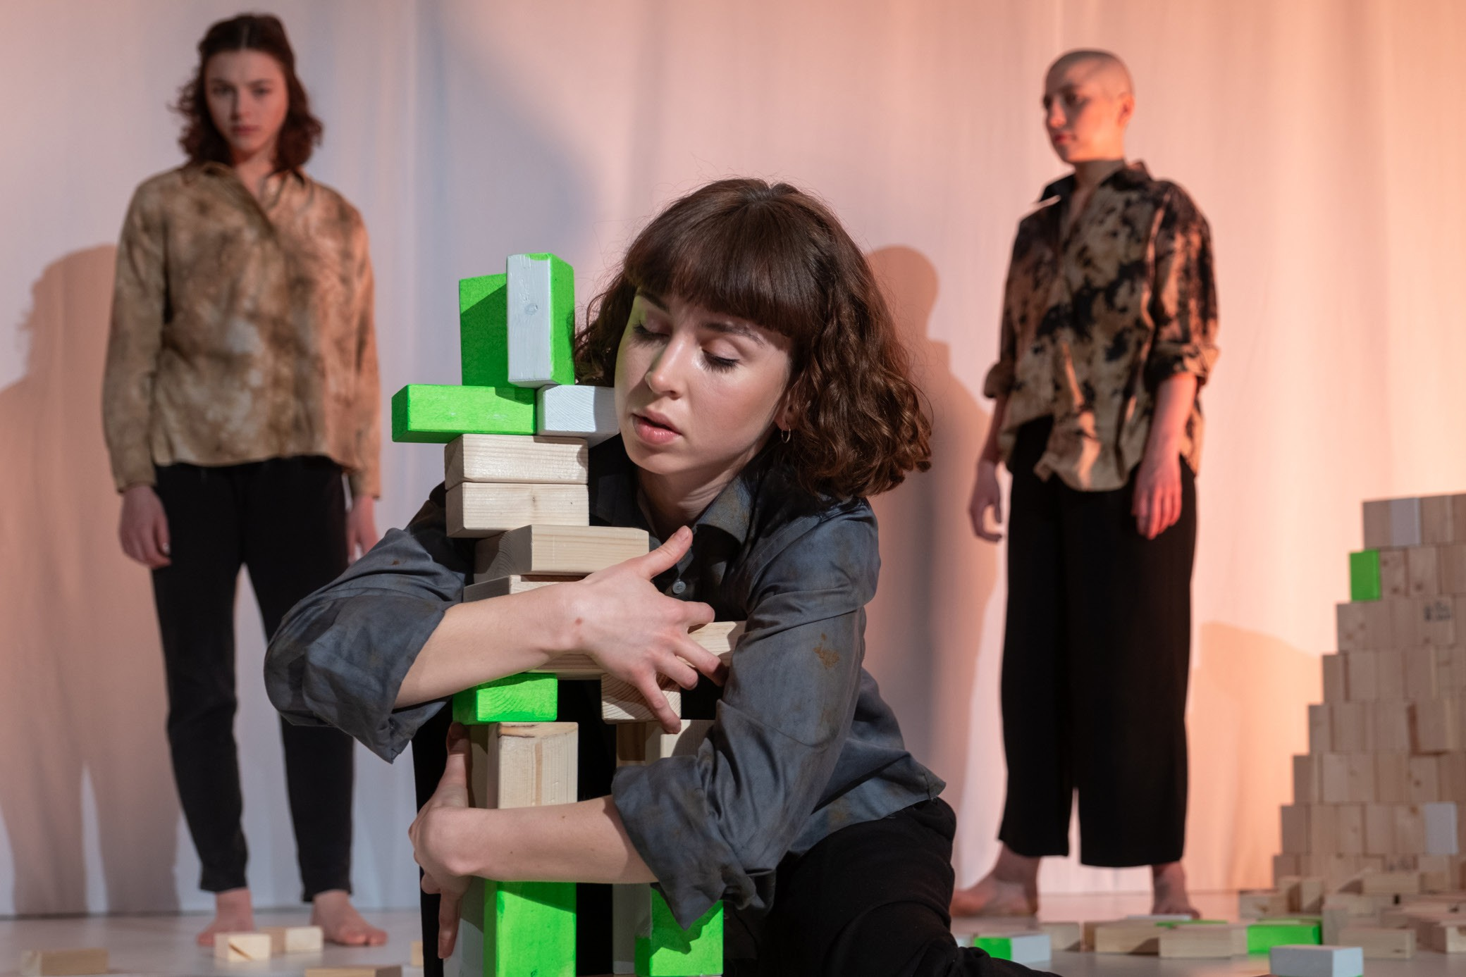

„PIES, który jeździł koleją” to spektakl:

* o przyjaźni, doświadczeniu, nieuchronności, stracie, zmienności
* o relacjach, emocjach i uczuciach, które potrafią wpływać na rzeczywistość
* spektakl w języku polskim

Do kogo kierowany jest spektakl?

To spektakl dla osób od 8. roku życia i bliskich im dorosłych.

Kto występuje w spektaklu?

Na scenie występują trzy osoby dorosłe: Paulina, Judyta, Ola (Aleksandra).

Podczas spektaklu:

* publiczność będzie siedzieć na widowni, na krzesłach
* będą głośniejsze momenty
* przed spektaklem artystki przeprowadzą słowne i ruchowe wprowadzenie do wydarzenia
* przed spektaklem poprosimy Cię o zdjęcie butów i zostawienie ich przed salą
* po spektaklu zaprosimy Cię na scenę, do zapoznania się ze scenografią i do rozmowy; jeśli nie chcesz tego robić, to nie musisz
* prosimy, aby nie robić zdjęć i nie nagrywać wydarzenia

Kiedy odbędzie się spektakl?

29 maja 2025 / czwartek, godz. 11.00 i 17.00.

Ile czasu będzie trwać spektakl?

Spektakl będzie trwał ok. 50 minut, nie będzie w nim przerwy.

Gdzie odbędzie się spektakl?

Scena Wspólna

róg ul. Brandstaettera 1 / ul. Za Cytadelą Poznań

INFORMACJE ORGANIZACYJNE

Jak dojadę na miejsce spektaklu?

* Komunikacją miejską

Najbliższy przystanek tramwajowy to: Pasieka (linie tramwajowe nr 3, 7, 10, 19).

* Rowerem

Przed budynkiem Sceny Wspólnej znajduje się stojak na rowery.

* Samochodem

Naprzeciwko Sceny Wspólnej (tuż przy Parku Cytadela) są miejsca parkingowe. Na terenie Sceny Wspólnej znajdują się oznaczone miejsca parkingowe dla osób z niepełnosprawnościami.

Miejsce

Scena Wspólna w Poznaniu znajduje się przy ul. Brandstaettera 1 (tuż przy Szkole Podstawowej nr 83 „Łejery” im. Emilii Waśniowskiej oraz Parku Cytadela).

Budynek jest parterowy.

Spektakl odbywa się w Dużej Scenie. W razie potrzeby osoba pracująca w Scenie Wspólnej pokaże Ci, gdzie iść. Jeśli w trakcie spektaklu poczujesz, że musisz wyjść, osoba pracującą w Scenie Wspólnej pomoże Ci odnaleźć wyjście. Wyjście w trakcie spektaklu jest zasłonięte czarną kotarą.

Jeśli chcesz zobaczyć, jak wygląda przestrzeń Sceny Wspólnej, otwórz znajdujący się na stronie internetowej biennaledladziecka.pl przedprzewodnik po Scenie Wspólnej.

Znajdziesz go w zakładce „Dostępność” lub przy opisie wydarzenia, na które się wybierasz.

Kontakt

Jeśli chcesz dowiedzieć się więcej na temat dostępności Biennale Sztuki dla Dziecka lub masz dla nas wskazówki, co możemy zrobić, aby udział w naszych wydarzeniach był bardziej komfortowy, skontaktuj się z naszą koordynatorką dostępności:

Marta Maksimowicz

tel./WhatsApp: 884 936 747

e-mail: [dostepnosc@csdpoznan.pl](mailto:dostepnosc@csdpoznan.pl)

biennaledladziecka.pl/biennale-dostepnosc



Do zobaczenia!